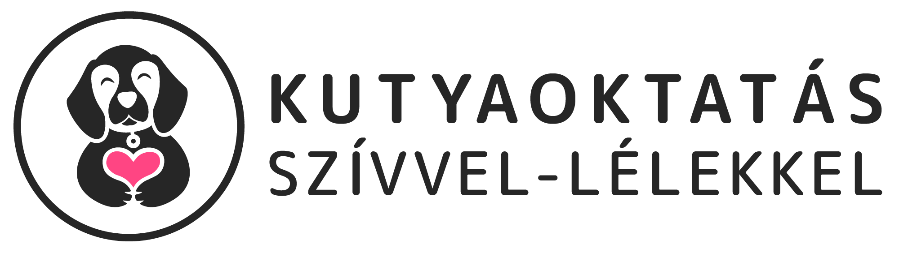

Szabályzat

Kérem szépen a lenti pontok betartását, előre is nagyon köszönöm, ha odafigyelsz

- A kutyaoktatás helyén csak olyan egészséges kutya tartózkodhat, melynek bemutatásra került az oltási könyve (éves veszettségi oltás és féreghajtás).
- A gazdi teljes körű felelősséggel tartozik az önmaga és/vagy kutyája által okozott mindennemű kárért.
- Ha a kutya a kutyaoktatás helyén végzi el szükségleteit, a gazdi mielőbb feltakarítja azt.
- A kutyaoktatás területén mindenki pórázon tartja a kutyáját, amíg az oktató nem kéri a póráz levételét.
- A kutyaoktatás területén mindenki saját felelősségére tartózkodhat, az ott lévő akadályokat mindenki saját felelősségére használhatja.
- Bármilyen támadó, erőszakos viselkedés a gazdi vagy a kutya részéről nem megengedett.
- A balesetek elkerülése érdekében az agility pályán csak azok a kutyák tartózkodhatnak, akik éppen dolgoznak, a többi kutya csak a pályán kívül tartózkodhat.
- Szöges vagy fojtó nyakörv használata az órákon nem megengedett, flexi póráz használata nem ajánlott.
- Az agility tréningen erősen ajánlott a bokát jól tartó, terepen használatos edzőcipő.
- A tréning alkalom az óra előtt 24 órával díjtalanul lemondható, egyébként az elmaradt óra egész díja a következő alkalommal fizetendő.
- A szabályzat elfogadásával a gazdák hozzájárulnak ahhoz, hogy a kutyaoktatás a területén készült fotókat, videókat felhasználja.

2022. március 1.

